В АО «Медхим» пытались скрыть несчастный случай
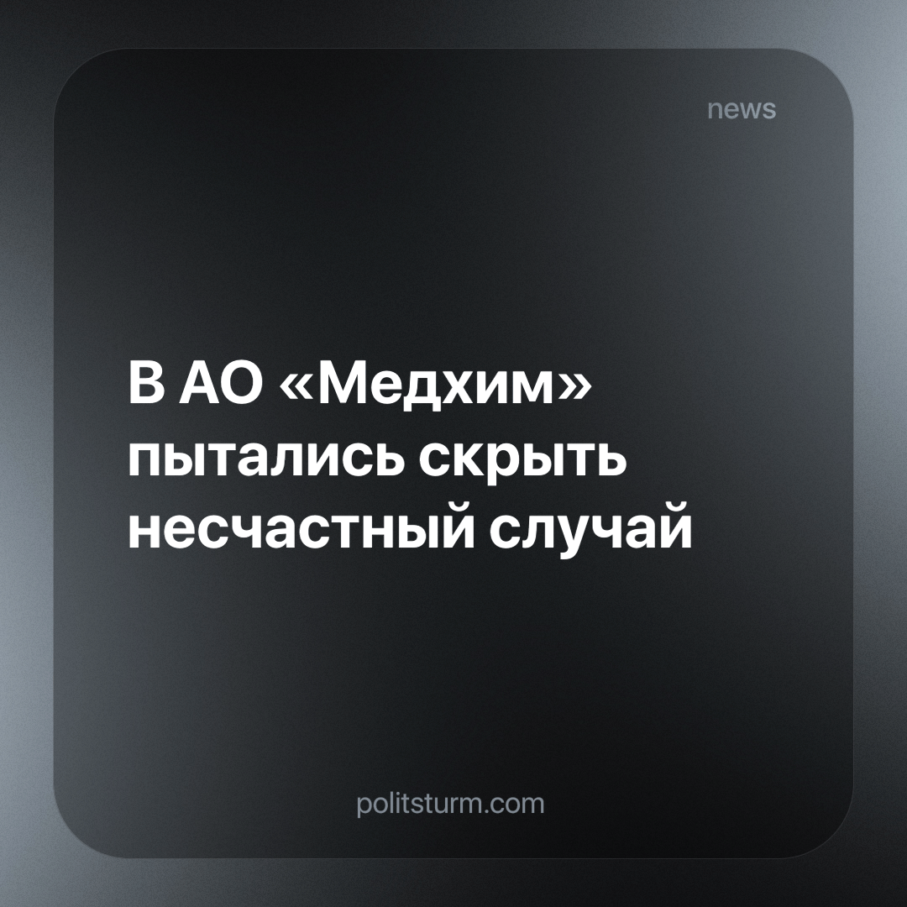

Оригинальная статья
2023-12-25
1 мин. на чтение

Владелец предприятия АО «Медхим» попытался скрыть несчастный случай на производстве и требовал отменить указ Минтруда. С чего всё началось? 24 июля 2021 года работница предприятия АО «Медхим» звонила мужу и сказала, что температура в цехе достигает 76 градусов Цельсия.
Позже один из рабочих заметил, что сверху стекают химикаты, и пошёл проверить в чем причина. Там он обнаружил лежащую без сознания работницу и почувствовал затруднение дыхания. Он побежал за начальником цеха и противогазом. Позже, после приезда скорой, медики констатировали смерть работницы.
Была создана комиссия по расследованию несчастного случая. Она получила заключение судмедэкспертизы, в которой указывалось, что смерть наступила из-за острого отравления аммиаком. После заключения работодатель заказал дополнительную “независимую” экспертизу, которая заявляет, что смерть могла наступить из-за заболевания сердечно-сосудистой системы. Дальше работодатель увеличил комиссию до 11 человек, 6 из которых были работниками АО «Медхим». В результате 7 сентября 2022 года комиссия большинством голосов решила квалифицировать смерть как несчастный случай, не связанный с производством.
Те, кто с решением не согласились, подписали акт с особым мнением. Дело пошло на дополнительное расследования. 11 ноября 2022 года пришли к выводу, что смерть связана с производством.
Работодатель решил обратиться в суд. В исковых заявлениях он ссылался на то, что дополнительное расследование инспектором труда, ранее входившим в комиссию, недопустимо. Суд в иске отказал.
Тогда работодатель обратился в Верховный суд, чтобы внести изменения в приказ Минтруда «Положение об особенностях расследования несчастных случаев». Он требует отмены пункта 20.4, признания его недействующим в той части, в которой допускается поручение дополнительного расследования тем инспектором, ранее участвовавшим в комиссии.
Прежде всего редакция ПШ выражает соболезнования родным и близким погибшей.
На этом трагическом примере видно, как работодатель на самом деле относится к наёмным работникам. Для него человек такой же товар, фактор производства и источник прибыли. На безопасность и жизнь тружеников ему наплевать, ведь это дополнительные “нежелательные” затраты. Чтобы такие ситуации происходили как можно реже, нужна сплоченная и организованная борьба трудящихся, объединенных в профсоюзы. Только сами рабочие могут отстоять свои права на безопасный труд.
Источник: Центральная профсоюзная газета «Солидарность» - «Происшествие с аммиачным душком» от 06 декабря 2023 г.

Оригинальная статья

